Автор Рыжкова Полина, ученица 8 класса
Нижнекаменская СОШ-филиал МБОУ Алтайская СОШ №1
Руководитель Тарабрина Людмила Александровна,
руководитель школьного историко-краеведческого
музея «Мир времени»

Исследовательская работа, посвящённый 75-летию Победы

«Книга памяти моих земляков»

С. Нижнекаменка 2020г.
Моисеев Филипп Тимофеевич (год рождения – 1926)

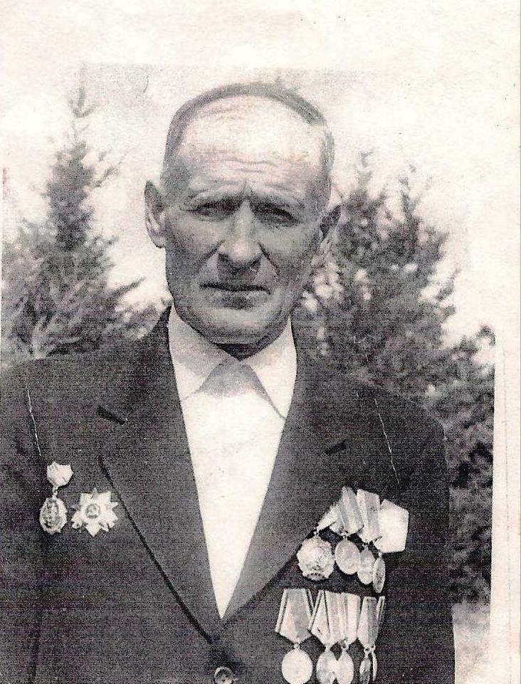

Великая Отечественная война…
Сколько разных судеб, сколько трагедий, смертей, сколько боли и мук и сколько мужества и достоинства! Будет ли ещё в жизни русского народа и такое единство, и такое общенародное сплочение и понимание. И такое явление русского духа…
Всё, что есть доброго и настоящего в человеке, в страшную годину обнажается и проявляется в полной мере. Как, к сожалению, и всё плохое. Здорово, что в русском человеке есть такой настоящий человеческий «стержень».
Мы – то поколение, которое последними видит живых ветеранов и из первых уст узнаёт о великом и вечном подвиге. Мы никогда не видели фашистов, мы не пускали под откос вражеские эшелоны, не рыдали над убитыми, не ухаживали за ранеными, но мы должны, я считаю, и обязаны внести свой посильный вклад в нашу Великую Победу. И я решил рассказать всем желающим о своём соседе, которого очень хорошо знаю с раннего детства. Это Моисеев Филипп Тимофеевич, участник Великой Отечественной войны. Он родился в 1926 году в селе Нижняя Каменка. А 30-годы в нашей стране - это годы становления коллективной жизни, образования колхозов. Его семья одной из первых вошла в колхоз. И хотя это было трудное время, родители старались учить сына, поэтому до начала Великой Отечественной войны он сумел закончить 6 классов. С 1927 года семья переехала в село Красная Камчатка, что в сорока километрах от Каменки.
Когда началась война, ему было всего15 лет. Отца сразу забрали на фронт, он в семье остался за мужчину и вынужден был пойти работать, чтобы помогать матери. В колхозе работал на разных работах. Летом вместе со взрослыми заготавливал сено, осенью убирал хлеб, а в зимнее время работал на молотилке, молотил хлеб, вместе с другими подростками и женщинами кидал снопы пшеницы и отгребал её. Зимой ездил в лес заготавливать дрова, их возили на лошадях, пилили, кололи.
Война затянулась, и к 1943 году Филиппу Тимофеевичу исполнилось 17 лет. Он давно мечтал, как и все подростки, пойти на фронт. И вот его призвали в армию. Вначале была учебная школа, потом эшелоном был направлен на Западный фронт. Через два года, то есть в 1944 он окончил в Барнауле снайперскую школу. Пришёл месяц ноябрь, и он был отправлен на фронт.

Их пехота дошла до реки Одер в Германии, это был уже 1944 год. Немало сражений было принято его ротой, но остались в памяти те, которые связаны с его ранением. В одном из боёв над его головой разорвался снаряд артиллерийского танкового оружия, и его ранило в руку. Он вместе с однополчанами пробежал полтора километра и упал, потеряв сознание, так как потерял много крови. Очнулся уже в госпитале. После госпиталя опять был направлен в свою часть. Отчётливо помнит, как они выходили из окружения. Это было на территории Белоруссии, где леса, болота, местность непроходимая. 10 суток они плутали по лесу, полуголодные и, наконец, вышли из окружения. Второй раз он был ранен в ногу пулемётной очередью. Интересный факт: у него в кармане лежал крестик христианский, который его спас, так как снаряд попал прямо в крестик, и тот вошёл в мышцы ноги. В госпитале вытащили ему крестик, и солдат хранил его до самого конца войны. Дошёл пешком до границы Восточной Пруссии, затем был переведён в Польшу. В 1945 году 12 января он вступил в первый бой с немцами. Этого он никогда не забудет. Под Опельном был ранен и переведён в госпиталь, находящийся в городе Львов на Украине. 20 апреля был отправлен на фронт в Германию. Там и застал его Великий День Победы. После победы ему оставалось служить в армии 8 месяцев. Оттуда он пешком дошёл до Австрии, что составляет больше 1000 километров, шли через лес. Там служил четыре месяца, затем ещё - в Венгрии до июня 1950 года.
И только в сентябре 1950 года вернулся домой
Создал семью, воспитал двух сыновей: Михаила и Сергея, имеет внуков и правнуков. Всю жизнь проработал на одном месте (в трудовой книжке одна запись). Трудовой стаж – 40 лет. Жизнь стала налаживаться только к концу 40-х годов. Стали получать на трудодни в колхозе хлеб и хотя бы досыта наедаться. В 50-е годы стали использовать технику: трактора, комбайны, машины и стали укрепляться. Филипп Тимофеевич стал работать на новой машине, а в 60-е годы у нас в районе была создана новая организация «Сельхозтехника», и он перешёл туда работать. Проработал там 22 года. «Самые благополучные и зажиточные годы в моей жизни,- говорит Филипп Тимофеевич,- были 70-е и 80-е годы. В нашем селе был организован самостоятельный совхоз «Слава труду», который был богатым хозяйством, совхозом-миллионером. В эти годы наше село преобразовалось, велось жилищное строительство. Выйдя на пенсию, я каждое лето помогал совхозу: работал в строительной бригаде, ремонтировал скотные дворы, на зерновом складе».
О таких людях говорят: достойные, уважаемые, порядочные. И они живут рядом с нами.
Правда, теперь он проживает со своей женой Евдокией в городе Белокуриха. Супруги нуждаются в помощи близких, а здесь их сыновья и внуки. Живут в благоустроенной квартире. Заслужили, как никто другой. Ветерану сейчас 89 лет, чувствует себя удовлетворительно, потому что всегда вёл и продолжает вести здоровый образ жизни, всегда является примером не только для своих сыновей и внуков, но и для многих односельчан. Хотя он не проживает сейчас в Каменке, но на 9 Мая он всегда приезжает к мемориалу Славы, встречается с односельчанами, с ветеранами. Сегодня, не считая Филиппа Тимофеевича, осталось ещё 2 человека: Пушнин Василий Семёнович и Цеплаков Иван Дмитриевич. Пожелаем ему и его родным здоровья и благополучия. И всем другим ветеранам тоже.
Кстати, ветеран имеет много наград: медаль «За отвагу», медаль «За победу над Германией», 13 юбилейных медалей, орден Отечественной войны 1-ой степени, орден Трудовой славы 3-ей степени, награды за трудовые успехи. Но главная награда, на мой взгляд, наша сегодняшняя мирная жизнь. Если брать современную жизнь, то я сопереживаю с народом Восточной Украины и всем народам мира желаю благополучия и счастья.
Пусть же проходят
За годами года,
Ветеранов не забудет страна!
Свято и ревностно
Память народа
Ваши хранит имена!

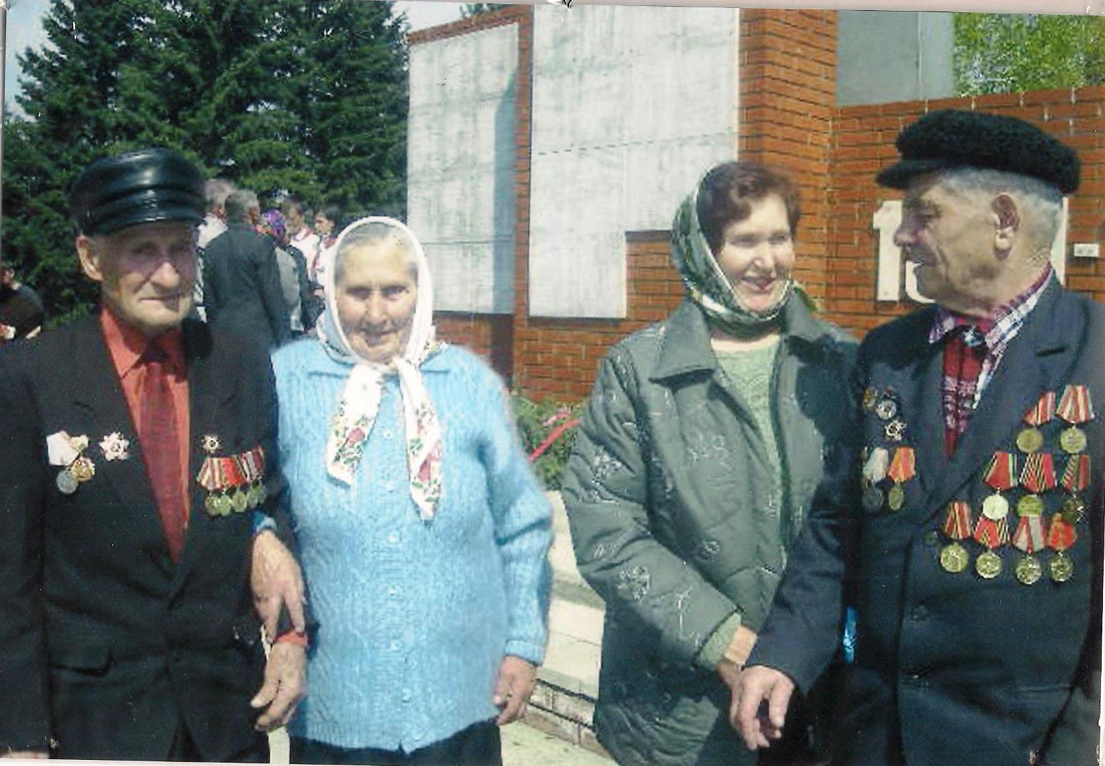

Филипп Тимофеевич (он слева) у мемориала Славы в селе Нижнекаменка 9 Мая 2013 года

